Муниципальное бюджетное общеобразовательное учреждение
"Школа № 57"
г. Рязань

Влияние табака на живые организмы

Работу выполнил:
ученик 11А класса
Кружалов Н.А.

Руководитель:
учитель биологии
Попова Н.В.

Рязань 2019
Оглавление
Введение 3
1. Обзор литературы 4
1.1. Немного из истории курения табака. 4
1.2.Токсичные компоненты табачной продукции. 4
1.3. Главные мишени. 5
2. Методика и результаты исследований 7
2.1. Измерение радиоактивности табака сигарет. 7
2.2. Определение наличия отравляющих веществ в табачном дыму 9
2.3. Определение наличия вредных смол в табачном дыму 9
2.4. Воздействие табачного дыма на живые организмы. 11
2.5. Воздействие продуктов горения табака на растения. 12
2.6. Воздействие табачного дыма на образование плесени. 13
2.7. Воздействие никотинсодержащих курительных жидкостей (вейп)
на живые организмы 13
3. Выводы 15
Заключение. 15
Литература 15

Введение

В школах в ходе учебно-воспитательной деятельности постоянно проводится просветительская работа с учащимися о пагубности курения. Для этого используются результаты различных исследований на данную тему.
Во многих научных и научно-популярных изданиях подробнейшим образом описаны компоненты табачных изделий, механизмы воздействия отравляющих веществ на живые организмы, последствия влияния курения. При всей подробности и детальности представленных данных, на наш взгляд, они имеют один недостаток, эти данные излишне абстрактны и слабо воспринимаются подростками. Актуальность нашей работы заключается в том, что многие ученики в возрасте пятнадцати лет курят систематически, а некоторые из них уже успели стать заядлыми курильщиками. Большинство курящих подростков утверждает, что хотели бы бросить курить, но сделать это очень сложно.
Целью нашей работы является наглядность подтверждения поражающих свойств продуктов горения табака для пропаганды здорового образа жизни.

Для достижения цели были поставлены следующие задачи:

- Измерить радиоактивность табака сигарет.
- Определить наличие отравляющих веществ и вредных смол в табачном дыму.
- В ходе опыта продемонстрировать воздействие табачного дыма на живые организмы.
- Показать воздействие продуктов горения табака на растения и плесневые грибы.
Методы, используемые в ходе реализации проекта:
1. Теоретические - изучение научной литературы по данной тематике.
2. Практические - лабораторные эксперименты, подтверждающие поражающие свойства процесса курения; ознакомление с анатомическими образцами легких курильщиков в анатомическом музее РязГМУ.
Практическая значимость работы заключается в том, что полученные результаты могут использоваться для проведения классных часов, направленных на пропаганду здорового образа жизни. На примере конкретных экспериментов наглядно виден вред от курения.

1.Обзор литературы
1.1 Немного из истории курения табака

Я намерен сегодня говорить о табаке как прихоти и несчастии человечества.
И.М. Догель

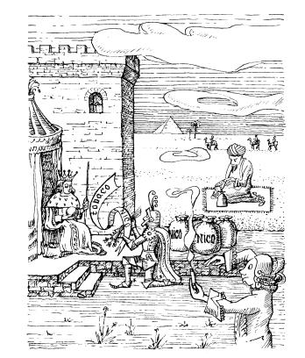
Табак как представитель дикой флоры был известен в древности и в Европе, и в Азии, и в Африке. Листья его сжигались на костре, и их дым оказывал на людей одурманивающее действие. Об этом свидетельствуют историки и писатели, например, Геродот.
При археологических работах были найдены некоторые приспособления для курения, в частности трубки, возраст которых датируется тремя тысячелетиями. Распространение табачной заразы среди народов мира связывают с именем Колумба, который вместе с членами своей знаменитой экспедиции впервые увидел аборигена, "пьющего дым". Один из сподвижников великого мореплавателя испанец Фрой Романо Пано, задержавшись на несколько лет в Новом Свете, не только сам пристрастился к табаку, но и отправил семена неведомого растения на родину. Во второй половине XVI в. оно попадает из Испании в другие европейские государства, а вскоре и в страны Азии, в частности в Турцию. В начале XVII столетия табак начал поступать в Россию, где вскоре получил "прописку" на плодородных землях Украины.[1]

1.2.Токсичные компоненты табачной продукции

Яд, который не действует сразу не становится менее опасным.
Лессинг

О пагубном влиянии табака на здоровье было известно давно. А научно обосновано оно лишь в двадцатом столетие. И все же о токсичных свойствах табака следует еще и еще раз напомнить.В табачном дыме обнаружено до 6000 самых различных компонентов и их соединений, 30 из которых относятся к разряду натуральных ядов. Наиболее токсичными для человека составляющими табачного "коктейля" являются: никотин, окись углерода (угарный газ), канцерогенные смолы, радиоактивные изотопы, соединения азота, металлы, особенно тяжелые (ртуть, кадмий, никель, кобальт и др.). Большинство канцерогенных агентов, содержащихся в табачном дыме, находятся в фазе частиц. [6]
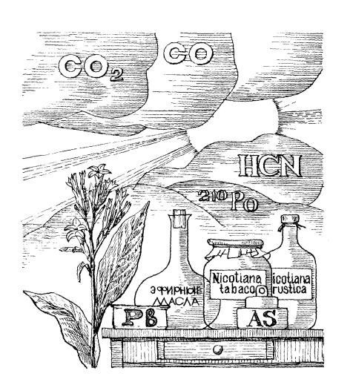
Главный компонент табачного дыма - никотин. Никотин - один из самых опасных ядов растительного происхождения.
- Птицы погибают, если к их клюву всего лишь поднести стеклянную палочку, смоченную никотином .
- Кролик погибает от ¼ капли никотина.
- Собака от ½ капли.
- Для человека смертельная доза 2-3 капли. Это равно выкуриванию 20-25 сигарет.[2]
Известно, что у курильщиков вырабатывается привыкание, а длительное воздержание от курения вызывает синдром абстиненции и поэтому отказаться этой привычки очень трудно. Никотин, легко проникая в организм курильщика через слизистые оболочки рта, носа и легкие, достигает мозга всего за десять секунд. [5]

1.3.Главные мишени

Надпись на сигаретах "КУРЕНИЕ ВРЕДИТ ВАШЕМУ ЗДОРОВЬЮ" означает следующее:
- В 90 случаях из 100 курение является причиной возникновения рака легких.
- Курящие гораздо чаще болеют ОРЗ, бронхитом, эмфиземой легких.
- Курение способствует развитию онкологических заболеваний таких органов, как горло, трахея, поджелудочная железа.
- Курение вызывает разрушение зубов.
- Именно никотин становится в 80% причиной инфаркта миокарда в молодом возрасте.
- Курение сужает просвет кровеносных сосудов.
- Вредная привычка курить может привести к потере конечностей. Курение вызывает старение кожи, делает ее сухой и морщинистой.
- Курение пагубно влияет на детородную функцию женщины.

Наиболее распространенные заболевания, обусловленные курением [4]

Органы, системы | Нозологии | Частота заболеваний,%
Органы дыхания | хронические бронхиты | 75-80
Органы дыхания | рак легкого | 95
ЛОР-органы | рак гортани | 80-98
Сердечно-сосудистая система | ишемическая болезнь сердца | 35
Система пищеварения | язвенная болезнь желудка и 12-перстной кишки | 98
Система пищеварения | дискинезия желчевыводящих путей | 38
Система пищеварения | рак языка | 46
Система пищеварения | рак губы | 46
Эндокринная система | рак молочной железы | 20

Экспонаты анатомического музея РязГМУ

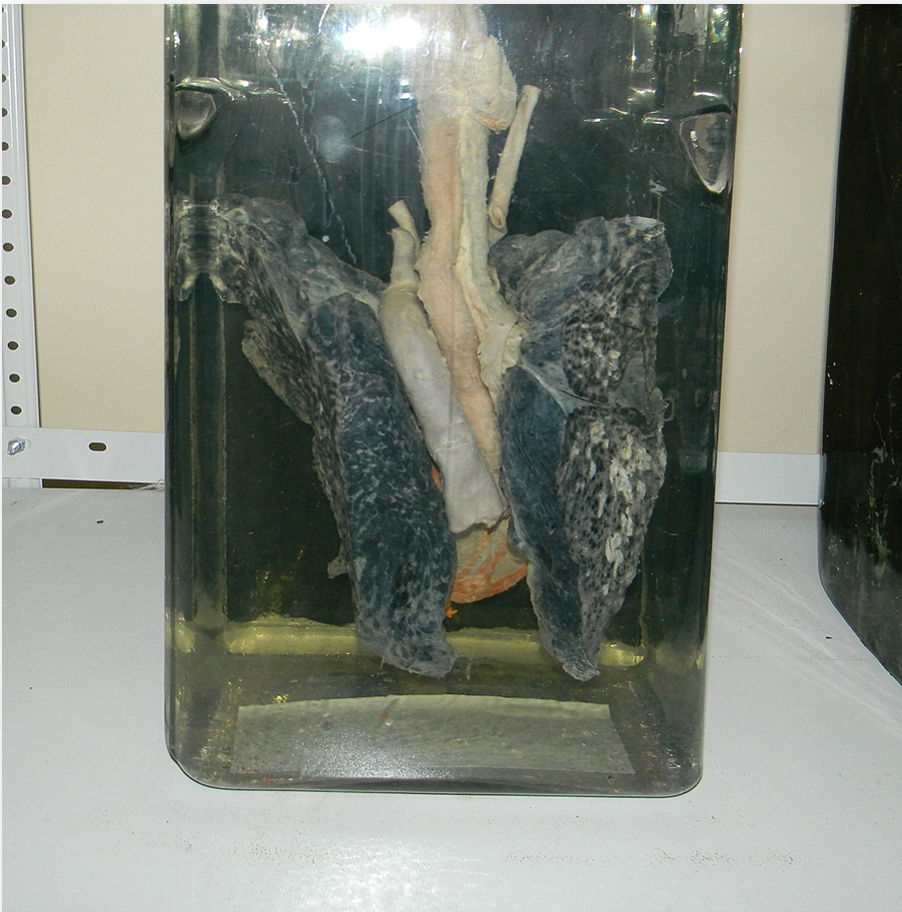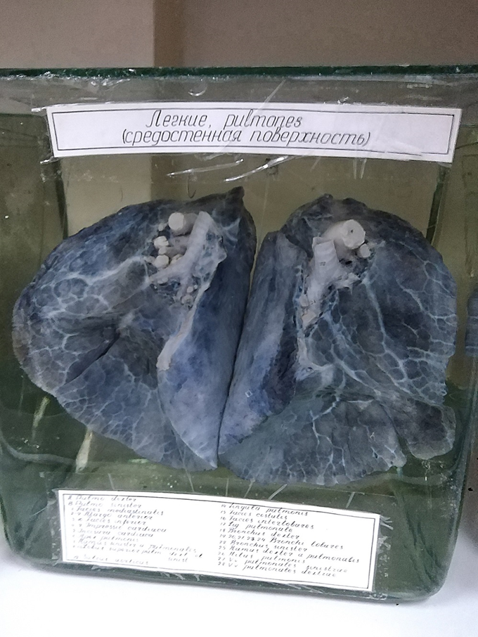

Так выглядят легкие злостных курильщиков.

2.Методика исследований
2.1.Измерение радиоактивности табака сигарет

Задачей измерений является определения наличия радиоактивных веществ в сигаретах. В научно-популярных изданиях утверждается наличие элементов полоний-210 и стронций-90 в составе табака. Эти элементы оказываются в растениях табака из окружающей среды. Распад полония-210 сопровождается испусканием альфа частиц, а распад стронция-90 испусканием бета частиц. Следовательно, обнаружение радиоактивных частиц позволит продемонстрировать наличие радиоактивных веществ в составе табака. Курение приводит к увеличению поступления полония-210 в организм примерно в 1,5 раза, а в легкие в 2,5 раза.[3]

Для проведения измерений был использован дозиметр-радиометр ДКС-96 с блоками детектирования БДПС-96 и БДВГ-96.

Дозиметр-радиометр ДКС-96

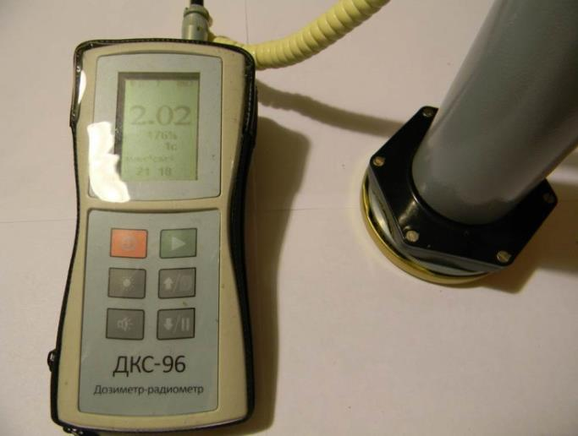

Измерения проводились следующим образом: первоначально измерялся уровень фонового излучения, затем измерялся уровень излучения табака сигарет. Табак сигарет был выбран нами в качестве опытного образца в виду широкого распространения и легкой доступности. Измерения радиоактивности проводились сериями по 30 замеров.

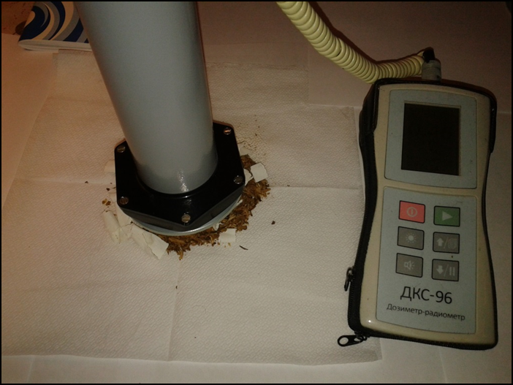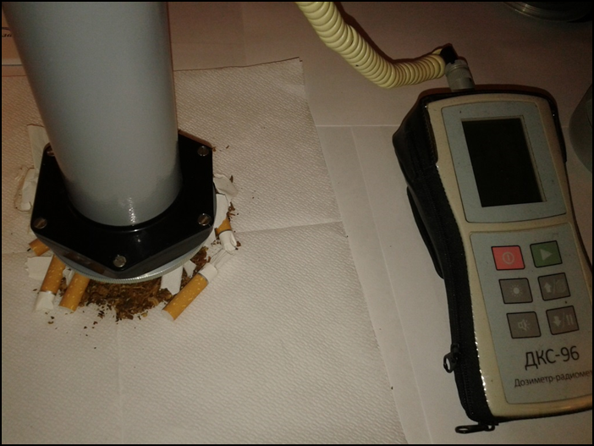

Измерение плотности потока альфа-излучения блоком детектирования БДПС-96 не выявило наличия альфа-излучения в опытном образце. И уровень фонового излучения, и уровень излучения опытного образца в серии замеров составили 0 мин⁻¹ см⁻².

Измерение плотности потока бета-излучения блоком детектирования БДПС-96 выявило наличие излучения в опытном образце. В среднем, превышение плотности потока составило 1,65 мин⁻¹ см⁻² над уровнем фона.

Измерение плотности потока бета-излучения
блоком детектирования БДПС-96

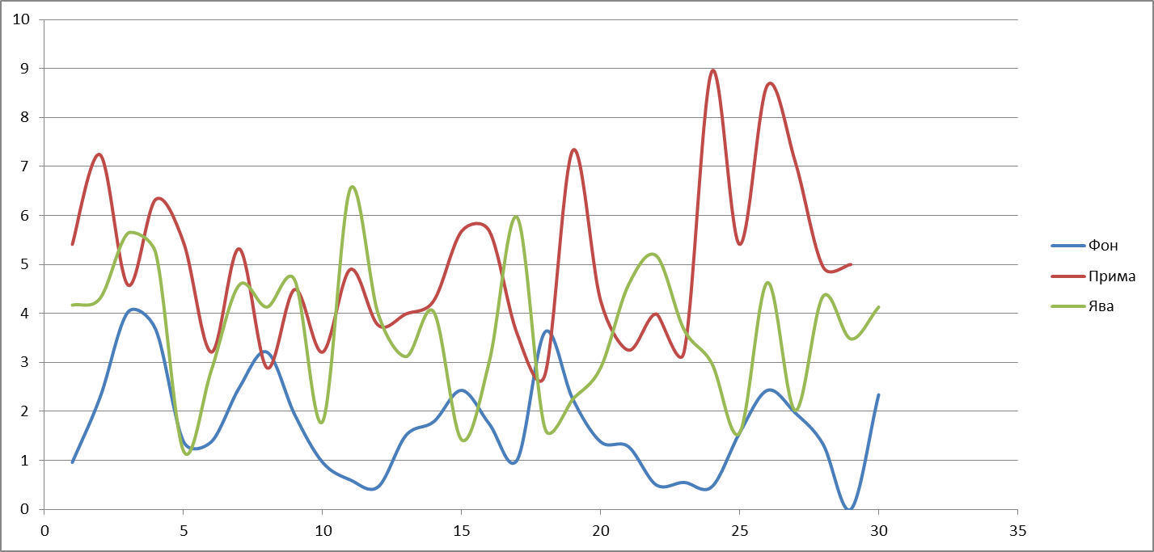

Помимо определения альфа и бета излучения нами был измерен уровень гамма излучение. Для измерения использовался блок детектирования БДВГ-96.
Серия замеров показала уровень гамма излучения опытного образца равный естественному фону, 0,04 мкЗв ч⁻¹. Отклонений от значений естественного фона не обнаружено.

В ходе работы нами выявлено наличие бета-излучения. И тем самым подтверждено наличие радиоактивных веществ в табаке. Опасность данного факта заключается в следующем: при внешнем облучении организма бета-излучение проникает в ткани на глубину от десятых долей миллиметра до 1—2 см. Человек при курении непосредственно облучает свои легкие. Хотя величина плотности потока невелика, но облучение происходит изнутри организма, что представляет большую опасность.

2.2.Определения наличия отравляющих веществ в табачном дыму

В следующем опыте мы поставили перед собой задачу проверить наличие удушающих и отравляющих газов в сигарете, при помощи войскового прибора химической разведки. Для определения опасности уровня данных газов в сигарете мы использовали ампулу-индикатор на боевое-отравляющее вещество под названием фосген (СОСl2). После всех подготовительных работ мы присоединили ампулу к насосу, надели на ампулу сигарету и начали качать. После прокачки сигареты, большая часть реагентов в индикаторе поменяли свой цвет. Покраснение ампулы показало наличие синильной кислоты.

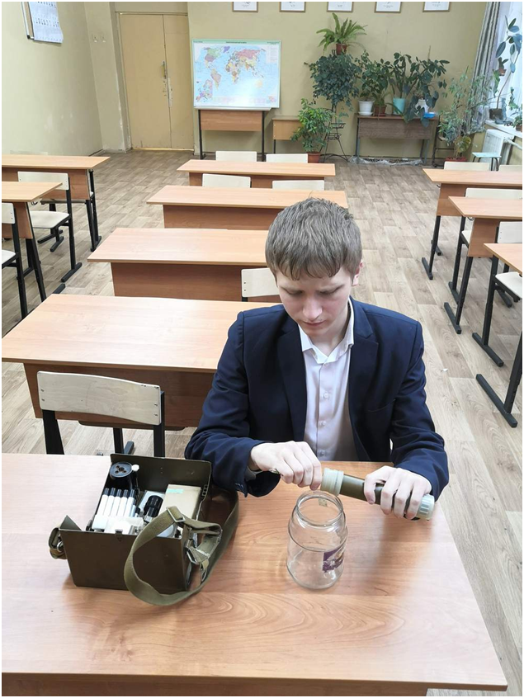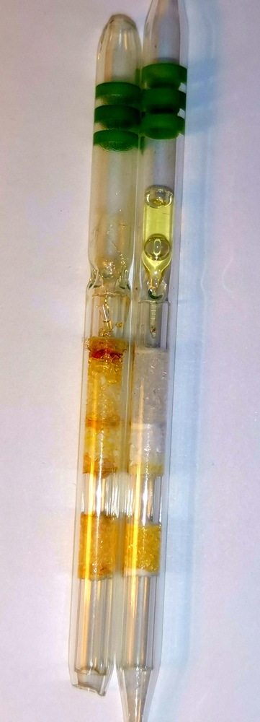

2.3.Определение наличия вредных смол в табачном дыму.
Опыт "Курящая бутылка"

В данном эксперименте мы поставили перед собой цель проверить содержание смол в сигаретах. Для опыта мы взяли бутылку объемом 1,5л. Проделали внизу небольшое отверстие и в крышке, под диаметр сигареты. Далее мы налили в бутылку воды и подожгли сигарету. С постепенным убыванием воды, выкуривалась сигарета. После того как вся вода вылилась в бутылке остался сигаретный дым. Через некоторое время мы выпустили дым и протерли стенки сосуда ватным диском. Диск в местах контакта со стенками бутылки приобрел желтую окраску. То есть опыт показал, что даже в одной сигарете содержится довольно большое количество смол.

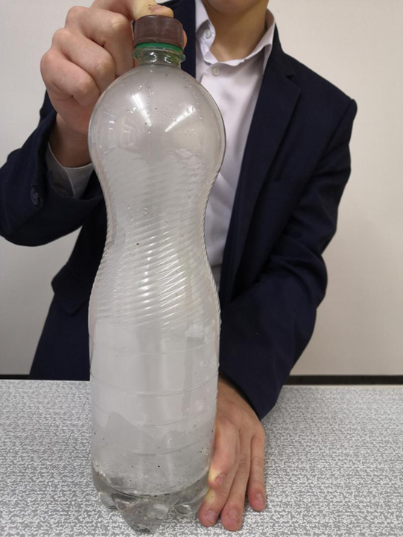
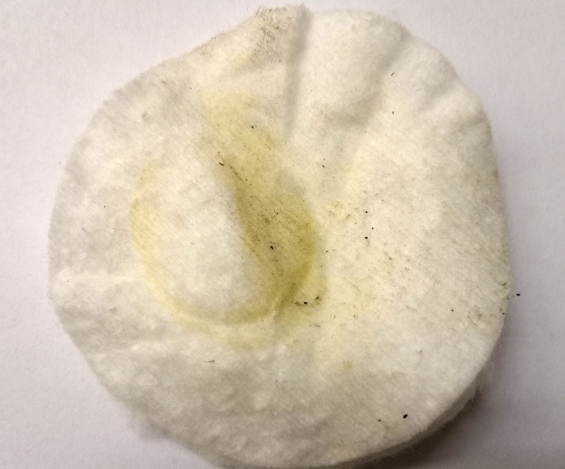
2.4.Воздействие табачного дыма на живые организмы

Задачей данного опыта является наглядная демонстрация влияния табачного дыма на живые организмы. В данном опыте мы использовали в качестве подопытных животных пищевую моль. В банку с десятком особей моли с помощью насоса мы накачали дым, вырабатываемый за время горения одной сигаретой. Уже через несколько минут вся моль оказалась на дне банки и не подавала признаков жизни. Опыт наглядно показал губительное влияние никотина на насекомых.

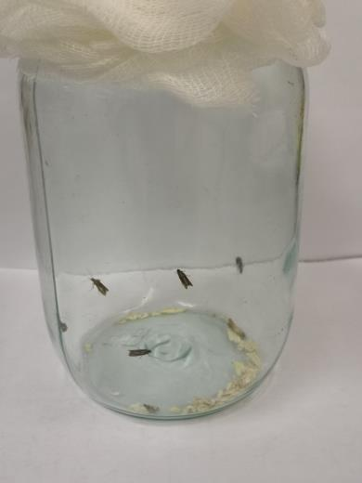
Насекомые до начала эксперимента Заполнение емкости дымом

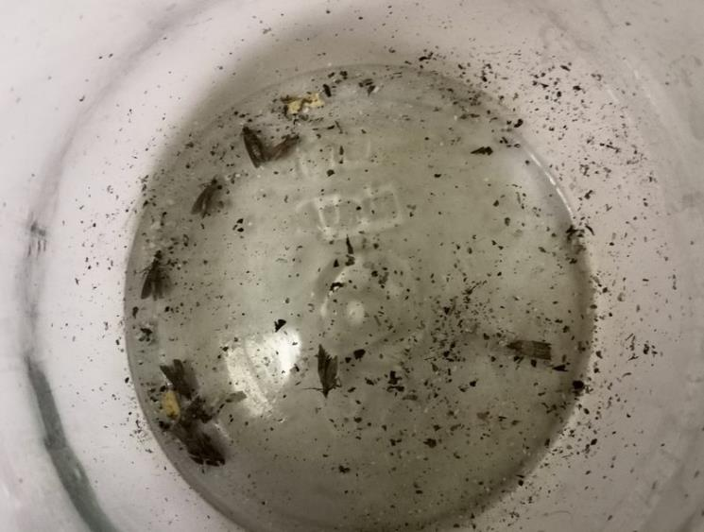
Насекомые после эксперимента

2.5.Воздействие продуктов горения табака на растения

Задачей эксперимента является определение влияния продуктов горения табака на всхожесть и жизнедеятельность растений.
В воде растворили сигаретный пепел, в соотношении 5 сигарет на 200 мл воды. Семена пшеницы, фасоли, подсолнечника для прорастания были замочены в полученном растворе. Для контроля такие же образцы семян замачивались в чистой воде.
Через 7 дней провели сравнение всхожести семян. Контрольные образцы растений имели хорошо развитые ростки. Опытная группа погибла.

Опытная группа Контрольная группа
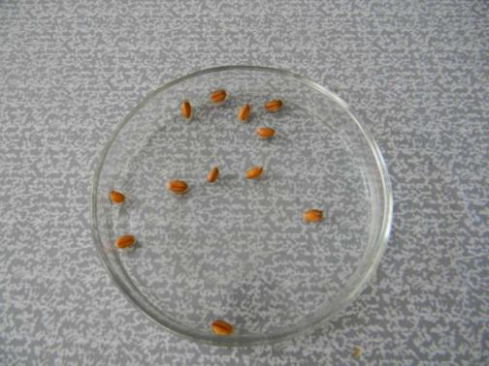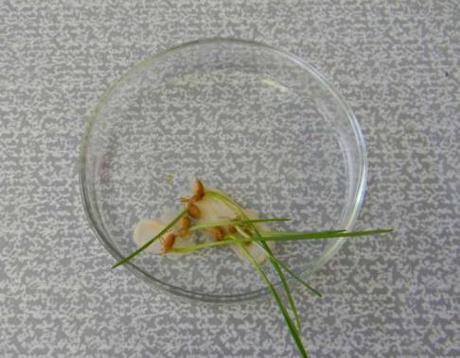

В ходе второго опыта пророщенные растения поливались раствором продуктов горения табака. На 4 день появились характерные признаки увядания.
Эксперимент наглядно показал угнетающее воздействие на функции жизнедеятельности растений.
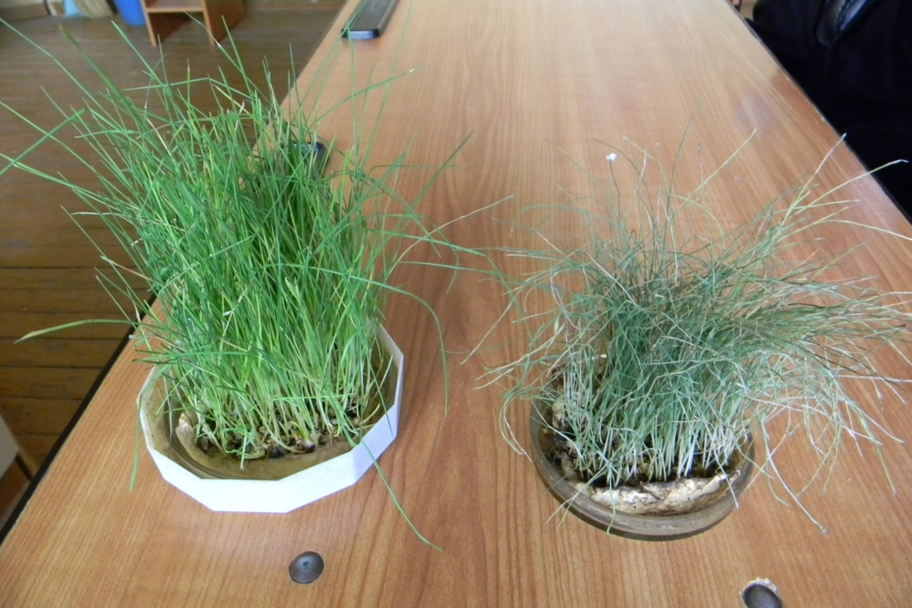
Контрольный образец
Обработанный образец
2.6.Воздействие табачного дыма на образование плесени

Кусок белого хлеба был разделен на две части. Экспериментальный образец был помещен в герметичный пакет с табачным дымом. Контрольный образец находился в таком же пакете, но без дыма.

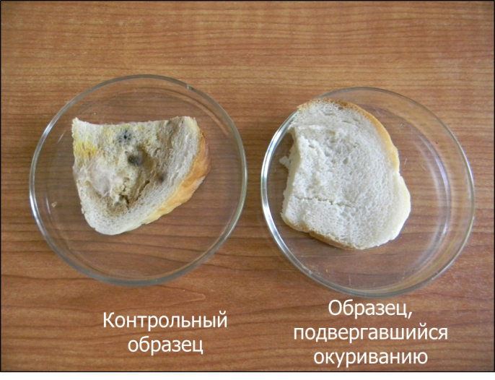

На контрольном образце через неделю после начала эксперимента появилась плесень.
На образце, подвергшемся окуриванию, плесень не появилась.

2.7.Воздействие никотинсодержащих курительных жидкостей (вейп) на живые организмы

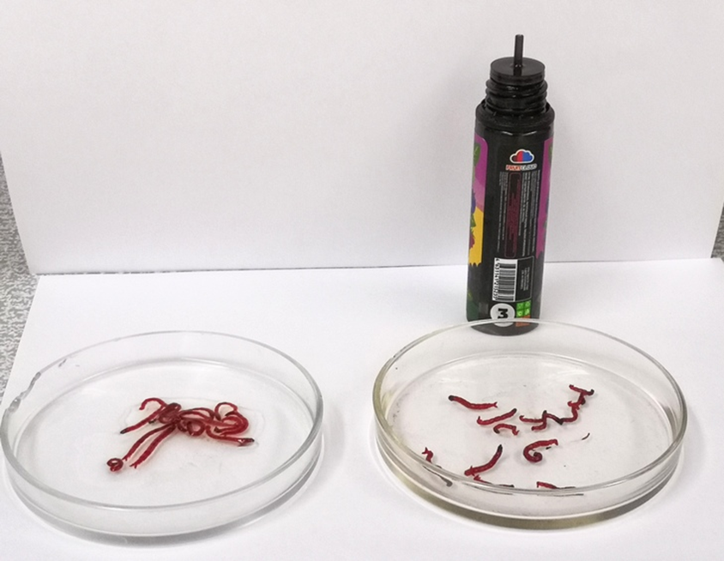

В следующем опыте в качестве подопытных мы использовали личинок комаров - мотылей. В две чашки Петри мы поместили несколько особей, в одну чашку добавили проточной воды, в другую жидкость для заправки электронных сигарет содержащих никотин, массовой долей 3%. Мотыли в чашке с водой были активны, а особи в чашке с жидкостью перестали проявлять признаки жизни меньше чем за минуту. Далее мы пересадили одну активную особь из чашки с водой в чашку с жидкостью. Первоначально мотыль совершал резкие движение, но через несколько секунд перестал проявлять признаки жизни. Данный опыт наглядно продемонстрировал, что жидкость для электронных сигарет так же губительно влияет на животный организм, как и обычная сигарета.

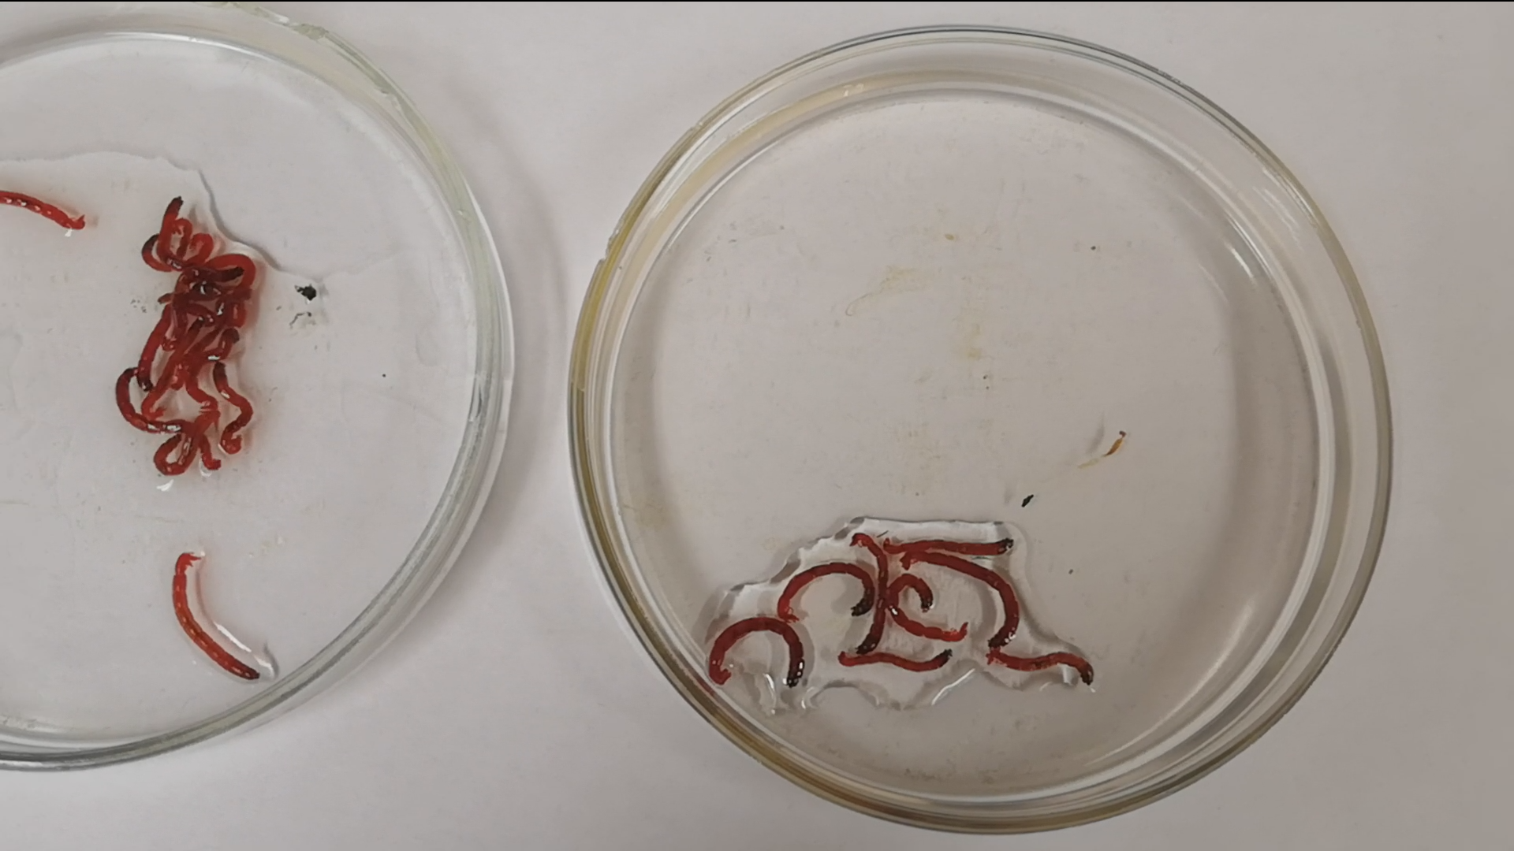
Мертвые мотыли в растворе вейпа
Живые мотыли в воде

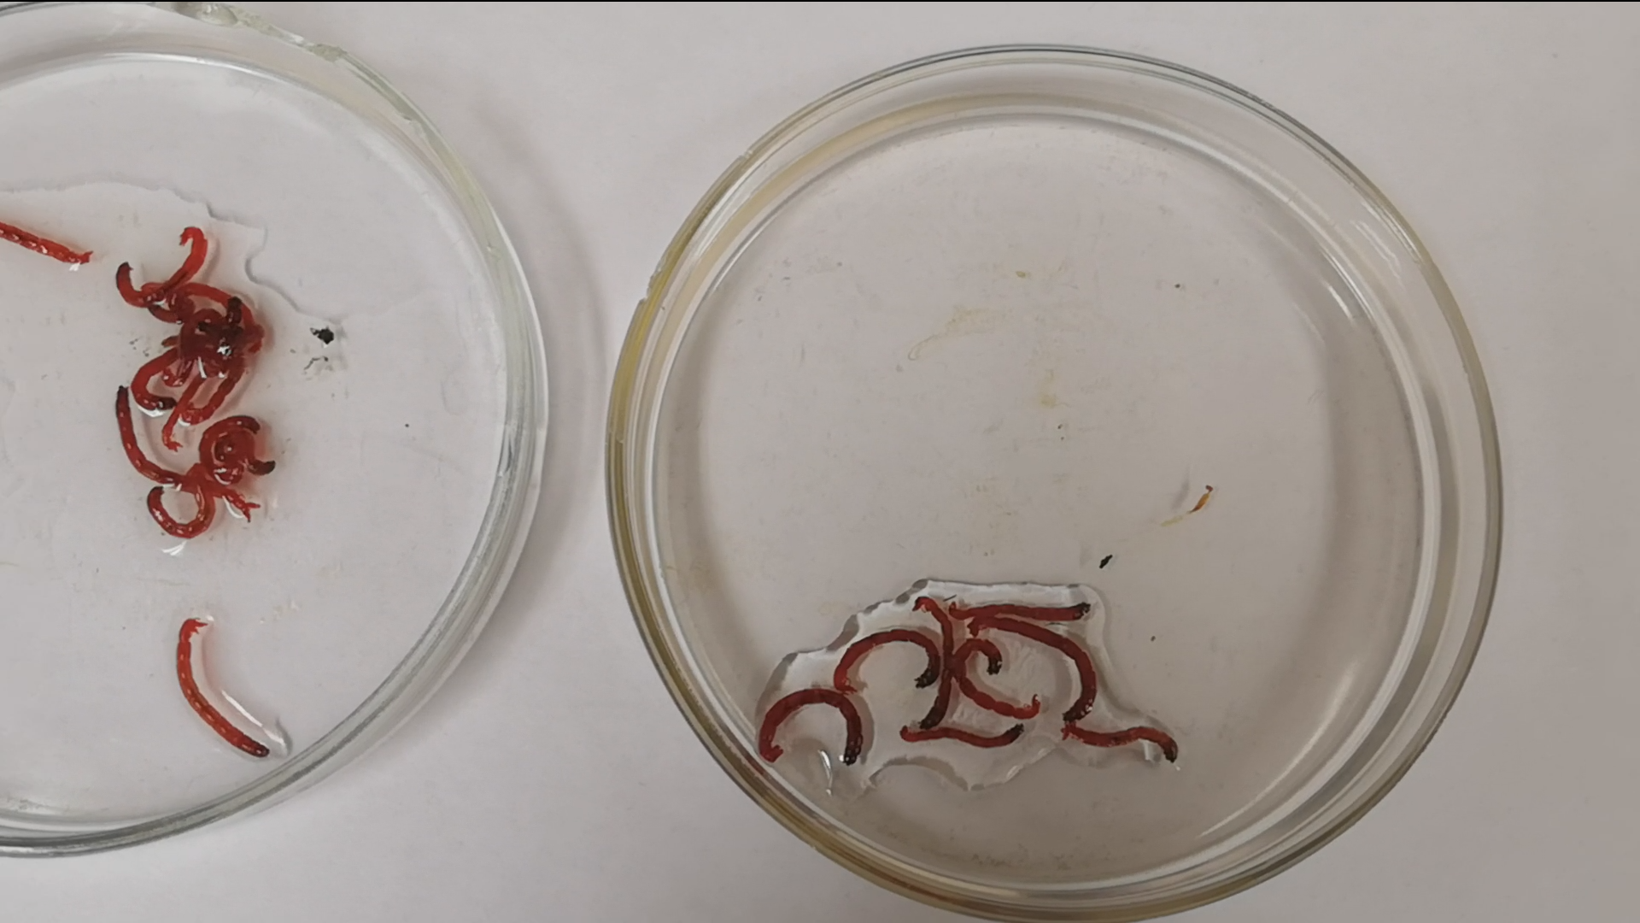
Выводы

Экспериментально обнаружено:

1. табак содержит радиоактивные вещества;
2. табачный дым содержит отравляющие вещества (синильную кислоту) и вредные смолы;
3. продукты горения табака и табачный дым угнетающе действуют на живые организмы;
4. электронные сигареты ядовиты, как и обычные.

Заключение

Результаты нашей работы наглядно показывают, что курение является опаснейшим и вреднейшим для здоровья процессом. Никто не должен добровольно разрушать свой организм. Это необходимо как можно глубже понять и осознать каждому. Данные результаты мы будем использовать для проведения классных часов. Возможно, полученная нами информация, поможет кому-то сделать правильный выбор.

Литература

1. В.Д. Кузьмин /Курение, мы и наше потомство/.Москва: Советская Россия, 1989.-53с.

2. В.В. Деларю /Губительная сигарета/.Москва:Медицина, 1987.-65с.

3. Ю.И.Гаврилин , 8С.А. Горбатенко, У.Я. Маргулис/Основы радиационной безопасности/.Москва, 1993.-100с.

4. А.Берестов /Никотиновая зависимость/ Москва: Душепопечительский Православный Центр св. прав. Иоанна Кронштадтского, 2007.-136с.

5. К.Фалковски/Опасные наркотики/. Москва: Институт общегуманитарных исследований,2002.-256с.

6. Д.Г.Заридзе,Р.Пето/Курение и здоровье/. Москва:Медицина, 1989.-383с.

7. А.Г.Макеева/Не допустить беды/.Москва:Просвещение, 2003.-48с.

